Тема уроку: Початок Української революції

Мета: Ознайомити учнів з подіями зими-весни 1917 року, утворення Тимчасового уряду в Росії, ЦР – на Україні. Проаналізуйте склад і мету утворення ЦР.
Продовжити формувати вміння узагальнювати й систематизувати історичний матеріал, складати логіч історичні схеми подій, використовувати документи, як джерело історичних знань.
Виховувати повагу та почуття гордості до історичного минулого.
Тип уроку: Урок вивчення нової теми.
Обладнання: підручник історії України 10 клас, Турченко, карта – Україна в 1917-1918рр., документи – підручник Турченко.
Основні поняття: нац-демократична революція, Українська ЦР, Тимчасовий уряд.

Хід уроку

І. Актуалізація і визначення теми уроку.
Вчитель : - Українська держава пройшла довгий тернистий шлях до своєї незалежності. Згадайте, коли український народ зробив першу спробу утворити державу? На початку 20 ст. український народ зробив другу спробу утворити Українську державу.

Проблемне питання:
- Чому події 1917 року в Україні можна назвати Початком національно-демократичної революції?
- Визначте характер, рушійні сили, завдання Української революції.

ІІ. Вивчення нової теми.
План уроку.
1. Україна напередодні 1917 року.
2. Українські політичні партії.
3. Утворення Центральної Ради.
4. Початок формування української армії.
1. Україна напередодні 1917 року.
Робота групами.
І група - Дати стислу характеристику міжнародного становища в світі.
ІІ група - Характеристика становища Російської імперії.
ІІІ група - Корегує відповідь, доповнює, аналізує матеріал і відповідає на запитання: Як на вашу думку, як вплинуть події в світі та в Російській Імперії на національно-визвольний рух в Україні ?

Учні з допомогою вчителя починають заповнювати логічну схему історичних подій.
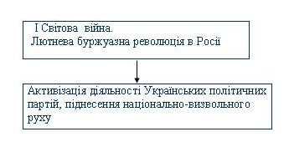

2. Українські політичні партії в 1917р.
Робота з підручником, стор. 7-8. Ознайомитися з політичними партіями на Україні.
Заповнити таблицю.
Питання:
- На які дві групи можна поділити всі політичні партії?
- Чому не було єдності політичних партій?
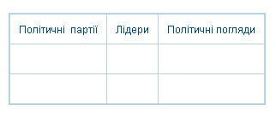

3. Утворення Центральної Ради
Розповідь вчителя.
В ході вивчення питання учні з допомогою вчителя продовжують заповнювати логічну схему. Опрацьовують документ «З відозви ЦР», «До Українського народу».Слухають повідомлення учня: «Грушевський – історик і політичний діяч».
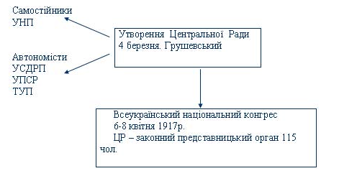
Питання класу: Як на вашу думку буде реагувати Тимчасовий уряд на створення ЦР?

4. Початок української армії
- бесіда з класом.
- повідомлення учня « Петлюра – політичний діяч».

Наприкінці уроку учні відповідають на проблемне питання.

ІІІ. Закріплення матеріалу.
Учні підводять підсумки уроку. Аналізують логічну схему подій, роблять висновки.

ІV. Домашнє завдання.

